《城市废水：农业的重要源泉》(3)
王琳 译

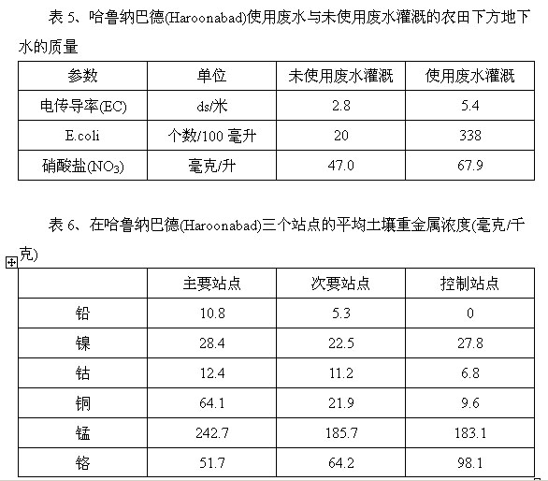
地下水质量
整个被研究地区的地下水都有咸味，因此，不能用于饮用或其它日常生活使用。然而，与未废水灌溉的田地的地下水相比，直接位于废水灌溉田地下方的地下水的盐分、排泄污染物和硝酸盐含量都更高，因此，废水灌溉使地下水质量恶化，这是显而易见的(见表5)。地下水深度是距地表平均1.46米，而且在整个监测期间都十分稳定(变化系数14.4%)。
土壤中的重金属
在废水灌溉田地的土壤中发现的重金属浓度水平对作物生产造成的影响不像它们在正常土壤浓度范围内的影响大(Page与Chang 1985)。在主要站点用废水灌溉已经35年，在次要站点也已经有2年，但在控制站点却始终使用定期的水道水资源。在长期使用废水进行灌溉的农田中出现铅和铜元素累积的趋势(表6)。研究人员预计这些流入田间土壤的重金属能够主要聚集在地表。但事实是，他们发现重金属浓度在较浅(0－5厘米)和较深(60－90厘米)处的重金属浓度没有多大差别，这说明废水对于重金属浓度影响不大。铅和铜元素的来源目前还没有搞清，但铜元素的浓度较高可能由于城镇供水系统使用的铜管老化了的缘故，而铅的含量提高可能与在临近主要废水灌溉站点的公共汽车站经停的汽车排放的废气有关。
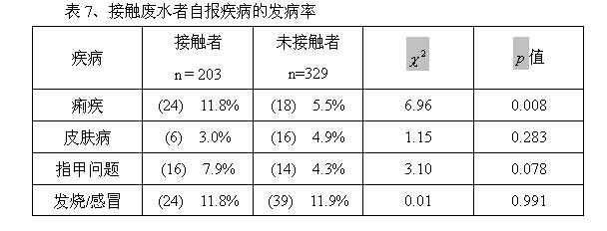
对人类健康的影响
有99.5%的接触废水人口与97.5%的不接触废水人口填写了健康问卷。愿意提供粪便样本的人数稍低，接触废水人口中有66.2%，不接触废水人口中有55.5%(虽然这组人在全部被挑选人口中也很具代表性)。
在哈鲁纳巴德(Haroonabad)，正在使用未经处理的城市废水灌溉土地的家庭的成员中出现痢疾的比率大大高于那些使用水道或水井的水资源灌溉的家庭(表7)。使用废水的那组人与控制组的那些人比较出现指甲方面问题的更多，但并未达到具有统计显著性的程度。指甲问题是在男性成年农民中最常见到的，其中最普遍的现象是凹甲(勺形指甲)，这与缺铁性贫血有关。在公开询问有关健康方面问题时，唯一经常被提到的就是感冒发烧，因此，在表7中也同样体现了出来。
接触废水的人口中钩虫和蛔虫传染病的发病率比控制组高(表8)。在巴基斯坦成年男性从事废水农业的劳动者中钩虫传染病的发病率达80%，这个数字高得非常惊人。但在儿童中，接触废水组与未接触废水组的差别不大。其它更多的详细资料请参见Feenstra 等(2000a)。
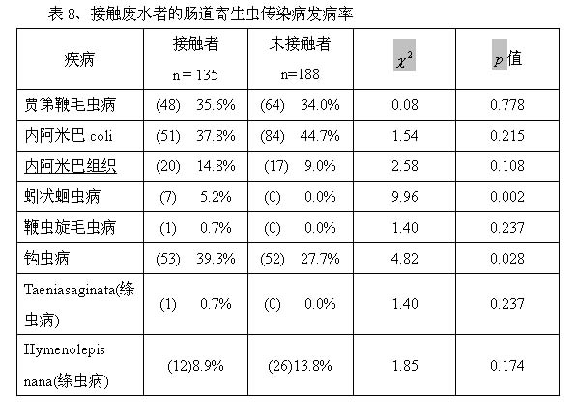
讨论
本次研究的结果突出强调了巴基斯坦未经处理城市废水的经济价值。在这个半干旱的国家里，可靠的废水供应对于农民们的最大益处便是使他们可以种植蔬菜等高价作物。一整年来废水的供应都是源源不断的，利用这些废水不仅使农民自身获得了利益，而且他们通过彼此间进行的利益互换还使获得的水资源更加容易地满足了作物用水需求。而另一方面，水道水资源用户采用固定的每周轮流灌溉制度，这严重限制了水资源的灵活使用。水道农业的水资源供应与需求相比也是不成比例的。另外，水道的运作是时断时续、交替进行的，有时由于水道关闭农民们不得不面临严重的水资源短缺，特别是因为地下水的费用高得惊人而且含盐量高，所以其应用范围十分有限。Cheema 等1997年的报告上说沿Hakra-4R水道40%的农户一年中错过10次甚至以上的灌溉机会。生长在这里的高价作物需要可靠的水资源供应，因此利用废水的农户具有明显的财政优势。
废水农户还可以节省大量的化学废料、农家肥、灌溉用水和雇佣劳动力。然而，他们不得不在农业工作上花费更多时间，在种子和杀虫剂上也要花费更多资金。虽然废水用户还有许多与市场有关的不利条件，但废水农业的产品总价值和总利润比水道灌溉农业的高得多。
在这个地区用于灌溉的废水几乎没有机会成本，因为即使供给大于了用户的需求，废水供应也不能改用于其它用途、地区或农户。因此，农民们倾向于过量灌溉废水，他们不得不在自己的田里“消费掉”所有的灌溉机会。从另一方面来说，由于水资源短缺，水道供水实在很不稳定，农民们只有在农作物即将枯死的时候才利用地下水作为补充水资源。这导致用于水道灌溉的水资源的生产力全面提高。而且水道灌溉农业的水资源收益率(每体积水的总利润)略高，这说明如果农民们将使用废水的范围扩大而将用量减少或持平，那么废水灌溉农业每体积水的利润仍有提高的潜力。废水的价值也反映在田地租金上，废水灌溉田地的租金平均比水道灌溉田地高3.5倍。废水农业的平均田地租金更高导致土地所有者收入增加但佃农的利润将相对减少。合理的经济分析应对所有的收益和成本进行分析，例如分析家庭劳力的机会成本以及环境、健康和社会方面的影响(Hussain 等，2001)。
在废水农业中15岁以下儿童提供了重要的劳力供给。然而，在这一地区佃农子女的入学率很低，无论是在废水灌溉田地耕作还是在水道灌溉田地耕作的农民。学校的入学率看来更加取决于家庭的社会经济状况而不仅仅是由于耕作类型而造成的特殊的劳力需求。传统上，采摘蔬菜和棉花大部分是女性的工作。因此，废水蔬菜种植为妇女们提供了就业机会，不然的话在哈鲁纳巴德(Haroonabad)这样的巴基斯坦小城镇，就业机会实在少得可怜。废水用户使用的水资源和营养物质过量，这意味着如果用得更加合理农民们就会更受益。从工程学的观点来看这是完全切实可行的。然而，要建设输送多余废水的基础设施必须首先使临近所有农民都同意让水渠经过他们的田地。根据以往在巴基斯坦第三级灌溉系统采取的集体行动的经验，除非水渠属于国家财产，否则农民们极难合作起来建造并分享新的基础设施(Mirza and Merry 1979;Mirza 1975;Merry 1986;Malik 等，1996)。
当市政当局设计并实施废水计划时，他们必须在设计时考虑到经过积极的社会动员工作可能发动起来的潜在废水用户，特别在设计水道和排水沟时。这样的方法有助于建立更加有效、公平并且不损坏环境的废水用于农业的制度，从而为更多数的农民提供最大限度的私人经济利益并减少由于营养物质和水资源的过量应用而对环境造成的负面影响。
显而易见，利用废水可以产生直接的经济效益，但这对健康确实存在很大影响。本次研究提供出很多证据表明在使用废水的农户中，成年男性得钩虫传染病的风险显著增加。总的来说，这个城市周边地区的蠕虫传染病的发病率比附近的另一个由10个乡村组成的研究组的发病率高得多(Feenstra 等，2000b)。
接触废水的农户出现痢疾和指甲问题的情况比接触水道用水的农户普遍。接触废水的男性农业劳动者出现钩虫传染病的几率非常大，这也解释了凹甲(勺形指甲)的发病率如此之高的原因。钩虫传染病可以破坏肠壁引起失血从而导致贫血。钩虫感染在它还是幼虫的时候就发生了，因为幼虫存在于土壤之中，当农民们赤脚在废水灌溉田里辛勤劳作之时，幼虫就悄悄地穿透他们的皮肤而进入体内。然而，接触与未接触废水的农户家的儿童的钩虫发病率并无明显差别。其它研究显示从事废水农业的劳动者们感染肠道寄生虫的非常多，但到目前为止并没有令人信服的证据表明废水农业的劳动者感染原生动物、细菌和滤过性毒菌传染病的风险更大(从现在的观点来看，见Blumenthal等，2000)。
另外，农民、他们的家庭以及作物消费者也都冒着同样的危险，因为在废水灌溉田里产出的蔬菜未经煮过就被食用了。例如，西红柿，这种废水灌溉田中种植的主要作物，在沙拉中得到广泛使用而且都是未煮过的。废水中的蠕虫卵和细菌会污染这些蔬菜并给消费者带来健康方面的威胁(世界卫生组织(WHO)1989；Blumenthal等，1996)。我们并未在清洗过废水灌溉田中产出的蔬菜的水中发现任何虫卵。这可能是因为农民们按照过去种植蔬菜的惯例利用垄沟和苗床，这使得蔬菜并未直接接触废水。因此这种种植方法看起来很适合当地的情况。
很显然，要实现废水利用的可持续发展，这些重要的人类健康方面的问题必须得到解决。为避免健康威胁，各个国际组织提出了建议标准，但这些标准的科学根据仍不很充分(Shuval 1991)。甚至有人暗示水质标准中规定的肠排泄物数值是基于哲学和经验而非科学(Cooper 1991)。因此，人们迫切呼唤更多指导废水利用的方针和现实政策赶紧出台。
在哈鲁纳巴德(Haroonabad)，废水灌溉着实使地下水质恶化。据测定，如果这些水直接用于饮用的话，其中的排泄污染物和硝酸盐浓度已足以对人类健康构成威胁(世界卫生组织(WHO) 1989)。然而，这是在假定由于含盐量高造成被研究地区的地下水很不好喝的前提下提出的。
水和土壤中重金属的含量很低，这并不令人惊讶，因为在这个小镇上根本没有主要工业。人们相信即使重金属的浓度低于对人类构成巨大威胁的程度，水中的重金属水平仍可能足以对植物造成毒害(Cornish等，1999)。现在一项研究正在费塞拉德(Faisalabad) 这个拥有两百多万人口的工业城镇紧锣密鼓地展开，这可以说明我们从哈鲁纳巴德(Haroonabad)有限的个案研究中得到的结论在不同情况下在其它地方是否仍旧适用。
虽然将废水排放到农田中有很多好处，但使用这种未经任何处理的水对农民及其子女的健康构成了威胁。因此，农民、他们的家庭以及作物消费者们都急切地盼望制定一定的保护措施。如果由于昂贵的费用而无法对废水进行处理，那么应采取其它保护措施。低成本干预应包括提供给农民卫生习惯方面的信息，如在废水灌溉田中耕作时应穿上鞋子戴上手套，农民及其家庭应定期食用驱虫药物，以及制定有关在废水灌溉田中种植作物的限制政策。
目前，讨论关于利用废水对于健康方面影响的文献和国际指导方针都没有解决这样一个问题，那就是实际上有很多人将未经处理的地表水作为饮用水的来源，并依靠废水维持生活(van der Hoek等，2001)。如果将未经处理的城市废水排入水道系统而没有加以利用，那么这些污水会污染下游居民的饮用水供应源。因此，利用废水而不是任意排放废水将给位于城市下游的村庄提供健康，因为这些村庄就是依靠地表水资源供应日常用水的。眼下，这是值得大家普遍关注并深入思考的问题，因为将城市废水排入地表水并最终作为下游用户的日常用水来源这种做法对健康的实际威胁还不得而知。
国际水资源管理协会(IWMI)目前在巴基斯坦正在从事的研究工作试图模拟灌溉水道系统的水质，以便确定在废水利用和排放的各种不同模式下上面提到的威胁在数值上到底有多大。现有的所有指导方针都将焦点集中在使用废水的农民、废水灌溉田周围的村子以及废水田农产品的消费者们所冒的健康风险上，而不关心位于下游的村子。
我们坚持认为在例如巴基斯坦这种情况下，应采取一种与众不同的方法，这种方法全面考虑了废水灌溉对受影响人群造成的健康方面的正面和负面的影响。在这种方法中，将废水管理看作河流流域水平上综合资源管理框架内的工作。水质问题也应该在流域水平上加以解决。在广泛的水资源管理政策下将废水管理和污染控制调节政策结合在一起，这对于实现可得到的稀有资源的有效利用是必不可少的，还要对废水利用造成的对健康的负面和正面影响进行评估，并充分考虑到这一评估。
结论
在像哈鲁纳巴德(Haroonabad)这样的城市中废水是稀缺资源，贫穷农民只能使用未经处理废水。而且，因为工业污染很有限，所以仍有余地提高水资源和营养物质利用率，从而进一步将废水利用的经济利益最优化。废水用户可以享有丰富的水资源和营养物质，甚至过量使用这些资源。然而，如果将分布系统加以改进，那么这个与以往不同的系统将给更多的农民提供经济利益，并有助于提高农作物产量以及减少贫困。这样的系统改进需要将管理制度与实际的基础设施这两方面都进行调整。
同时，应制定一些有效的政策措施以控制蠕虫传染病在接触废水的人群中传播。虽然在废水投入使用前先进行净化处理可以减少对健康的威胁，但这对众多缺乏资源的城市来说是很不切实际的想法。在小城镇，例如哈鲁纳巴德(Haroo-
nabad)，使用废水的村镇都很小，仅仅局限在某个地区，而且都是同族的人。这些都是些有利条件，利于向他们介绍有效的健康防护措施，这些措施包括对接触者进行健康教育并定期服用驱虫药物。普遍使用的抗土壤传播寄生虫的药物是很安全、很有效的，同样，定期进行的除虫运动也可能对接触未处理污水的人们的健康状况产生重大影响。
使用未经处理的废水对许多人来说都是不受欢迎，甚至无法接受的事实，但这对于那些不可能马上从废水处理设备中获益的广大贫苦农民来说却是实际存在的现实。哈鲁纳巴德(Haroonabad)的个案研究表明：即使废水净化不可行，现在仍有可能进一步提高小城镇的城市废水的效益。这种尝试需要重新看待废水灌溉这一行为，也有必要从实际出发，事先研究出在主流社会和经济情况下使效益最大化并减少健康威胁的方法。
研究报告
51、评估灌溉农业和水库渔业的水资源价值：斯里兰卡灌溉系统的多重用途
Mary E.Renwick, 2001
52、灌溉用水收费：问题与可选择方案——伊朗个案研究
C.J.Perry, 2001
53、利用模型评估不同三维比例尺下水资源的生产力
Peter Droogers,及Geoff Kite,2001
54、Ganga流域的水井与福利：印度东Uttar Pradesh的公共政策与私人主动性
Tushaar Shah, 2001
55、水资源安全与季节性水资源危机之管理：斯里兰卡Kirindi Oya项目的教训
R.Sakthivadivel,Ronald Loeve,Upali A.Amarasinghe,及Manju Hemakumara, 2001
56、为开展流域水资源保护政策而开辟的水资源区
David J.Molden,Jack Keller,及R.Sakthivadivel, 2001
57、小型灌溉水池成为蚊子等疟疾带菌者的滋生地：斯里兰卡中北部研究
Felix P.Amerasinghe,Flemming Konradsen,Wim van der Hoek,Priyanie H.Amerasinghe,J.P.W.Gunawardena,K.T.Fonseka及G.Jayasinghe, 2001
58、小佃农灌溉的基本原则：有组织的系统概念
B.Albinson及C.J.Perry, 2002
59、 灌溉现象指示：概念、工具与应用
B.van Koppen.2002
60、非洲小佃农灌溉系统理论上可供选择的办法：来自灌溉管理权转让的国际经验和教训
Tushaar Shah,Barbara van Koppen,Douglas Merrey,Marna de lange及Madar Samad, 2002
61、印度Andra Pradesh和Gujarat地区大范围水道灌溉管理权转让的贫穷
方面的因素
Barbara van Koppen,R.Parthasarathy及Constantina Safiliou, 2002
62、斯里兰卡灌溉部门：近期投资趋势与未来发展
M.Kikuchi,R.Barker,P.Weligamage及M.Samad, 2002
63、城市废水：农业的重要源泉——巴基斯坦(Pakistan)哈鲁纳巴德(Haroonabad)个案研究
Wim van der Hoek,Mehmood UI Hassan,Jeroen H.J.Ensink,Sabiena Feenstra,Liqa Raschid-Sally,Sarfraz Munir,Rizwan Aslam,Nazim Ali,Raheela Hussain及Yutaka Matsuno, 2002

